« Приобщайте детей к подготовке праздника».
Готовя праздничный стол, попросите детей о помощи. Да они и сами всегда рады помочь. Помощь должна быть доступной, посильной для детей. Например, накрыть стол скатертью, разложить салфетки, поставить посуду, разложить столовые приборы, хлеб. Конечно, все это лучше делать с ребенком, помогая, подсказывая ему. Дети радуются тому, что их участие преображает праздничный стол. Чем взрослее становится ребенок, тем самостоятельнее он способен накрыть на стол. Не обязательно ждать праздничных событий, можно устраивать праздничное застолье каждый день. Не следует также заставлять детей зазубривать правила сервировки стола, дети лучше освоят это на практике.
Помочь ребенок может и в общей подготовке к встрече гостей. Уборка игрушек, своей одежды, обуви. Наведение чистоты и порядка – посильные поручения для ребенка дошкольного возраста. Давать такие поручения надо обязательно – это придаёт уверенности ребенку.
Афоризмы или народная мудрость о гостях.
- Много гостей – много и новостей.
- Чувствуй себя, как дома, но не забывай, что ты в гостях.
- Гость: что поставили – кушай, а хозяина в доме слушай.
- Идешь в гости – неси подарки в горсти.
- Набралось гостей со всех волостей.
- Гость мало бывает, да много примечает.
- Что есть в печи – на стол мечи.
- Хорошо есть плов один раз у нас, другой у вас.
- Наилучшие визиты – короткие.
- Дома – как хочешь; в гостях – как – велит закон.
- На незваного гостя и ложка не припасена.
Что должны уметь дети старшей группы (от 5 до 6 лет)
- Закрепить умение правильно пользоваться столовыми приборами (вилкой, ножом); есть аккуратно, бесшумно, сохраняя правильную осанку за столом
- .Продолжать прививать навыки культуры поведения: выходя из-за стола тихо задвигать стул, благодарить взрослых.

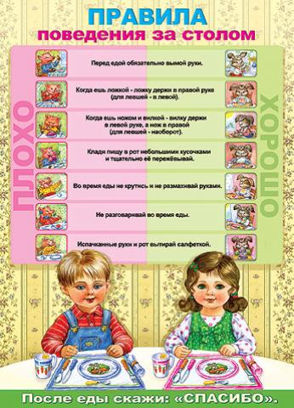
Следует постоянно обращать внимание на культуру еды у детей: отрабатывать навыки красивого и правильного приема пищи, умение пользоваться столовыми приборами и салфетками, создавать необходимые при этом условия (эстетика и соответствие требований к сервировке). Можно показать детям драматизацию произведений, в которых рассматривается тема этикета за столом, организовать игру «Кукольное праздничное застолье», почитать главу «Девочка с голубыми волосами хочет воспитывать Буратино» по мотивам сказки А.Толстого «Золотой ключик, или приключения Буратино», рассказ М. Потоцкой «Острое поросячье заболевание», которые раскрывают важность соблюдения этикета за столом.
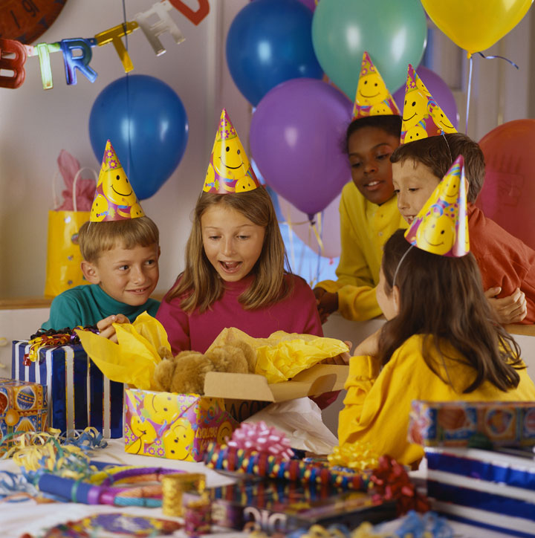

Уважаемые родители обратите внимание на следующие моменты:
- Как ест ребенок;
- Каково его поведение за столом;
- Умеет ли он пользоваться ножом и вилкой, полотняной и бумажной салфетками;
- Знает ли он, что люди оценивают его по манере еды.
Овладение этими навыками следует начинать как можно раньше. Малыш, как только взял в руку ложку и тянет ее ко рту – мама уже ласково, спокойно и настойчиво должна приучать его держать ложку правильно. С раннего возраста желательно придерживаться следующих правил столового этикета:
- На столе всегда порядок. Чистота и красивая сервировка;
- За столом сидим с чистым лицом и руками;
- Правильно пользуемся столовыми приборами салфетками;
- Застолье проходит без крика и резких замечаний. Обязательно благодарим за еду и совместную трапезу. Постепенно внушаем ребенку разумность этих правил, начинаем обучать его культурно-гигиеническим навыкам.
Все мы знаем правила поведения за столом: не кричать, не разговаривать, не сорить, не садиться за стол с грязными руками, не оставлять еду на тарелке и еще много всяких «не». Ребенку трудно выполнить все эти требования. Только терпение взрослых, их похвала и уверенность в способностях ребенка приведут к положительным результатам в освоении правил столового этикета.
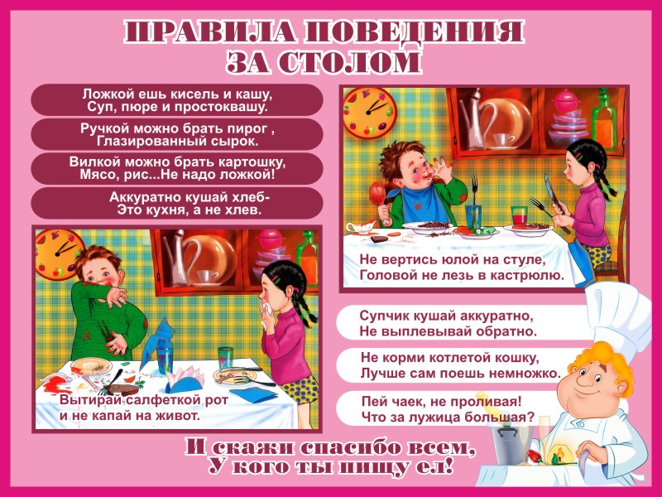

Не следует просто перечислять правила. Постепенно, в игровой и шутливо-доброжелательной форме их надо довести до сознания ребенка. Пусть он сам подумает и объяснит, как можно за столом ухаживать за мамой, бабушкой, почему нельзя поворачиваться спиной к тем, кто сидит рядом, почему благодарим за угощение, а не отзываемся о нем плохо, если оно нам не понравилось, и т.д.
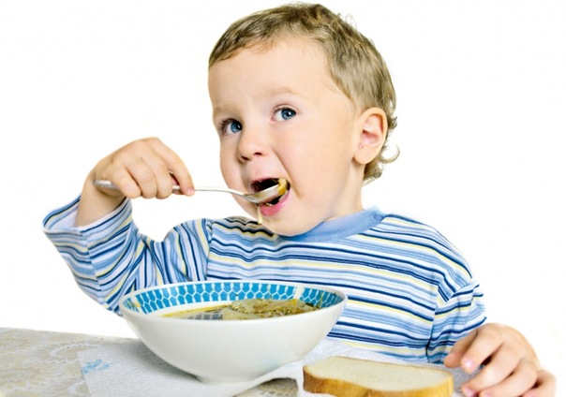 .

Ребенок легко запоминает эти правила. Ему кажется, что соблюдая их, он стал старше и умнее. Он даже следит за взрослыми – так ли они ведут себя во время приема пищи.
Надо поддерживать у него возникший интерес к правильному поведению за столом, создавать особые условия для правильной и красивой еды.
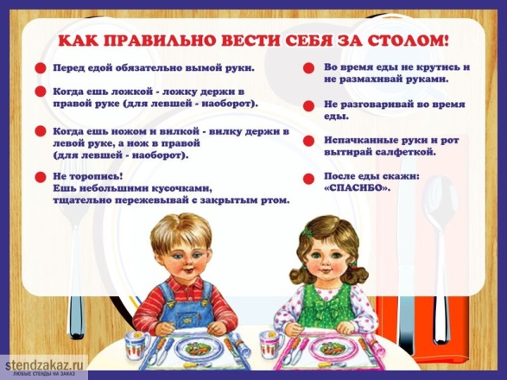

Только терпение и любовь взрослых помогут детям справиться с трудностями в освоении столового этикета, соблюдение которого столь важно в жизни каждого человека для приобретения уверенности в себе и осознания себя культурным человеком.

